Мелітопольська загальноосвітня школа І-ІІІ ступенів №24

СВЯТО НАРОДОЗНАВСТВА

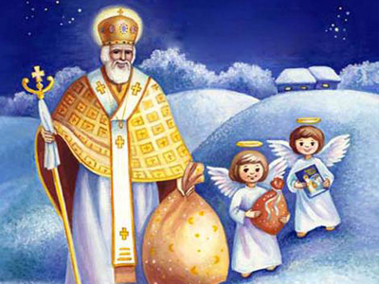

« Я ЧЕКАЮ МИКОЛАЯ»
Підготували:
Панченко Світлана Володимирівна
завідуюча бібліотекою,
Авраменко Наталя Євгенівна
бібліотекар
Мелітопольської загальноосвітньої
школи І-ІІІ ступенів № 24
Мелітопольської міської ради
Запорізької області

Мелітополь, 2016

Мета: ознайомити учнів з історією виникнення даного свята, закріпити знання про народні традиції святкування Дня Миколая, виховувати любов і повагу до народних звичаїв та традицій.
Обладнання: книжкова виставка, ікона Святого Миколая, малюнки.
Бібліотекарі :Добрий день, діти, цього разу ми з вами зустрілися напередодні одного з найулюбленіших та чарівних свят. Яке найулюбленіше свято ми відзначаємо у першому місяці зими?
(Діти :день Святого Миколая) А коли ?( 19 грудня)
День Святого Миколая, Новий рік і Різдво- свята, з якими в кожну оселю приходить казка .
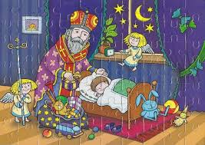
За повір’ям , у ніч з 18 на 19 грудня щороку спускається з неба на землю Святий Микола-Чудотворець , заходить до кожної оселі й дарує дітям чудові гостинці. Діти з нетерпінням чекають щедрого Миколая , пишуть листи, вивчають вірші, співають пісні. Він любить усіх людей, та найбільш слухняних та чемних дітей.

В Україні і не тільки Миколай завжди вважався покровителем і заступником усіх дітей. Цього дня діти чекають на нього з нетерпінням : вони знають , що за їхню слухняність та працьовитість Святий принесе їм безліч подарунків. Тож намагаються бути весь рік чемними та слухняними , гарно вчиться у школі, поважають старших.
Діти, питання:
А ви писали листа Миколаю з проханням принести вам подаруночок?
Він слухняним покладе під подушку подарунки, а неслухняним дітям , що ? (різки )
Ким насправді був святий Миколай ? На вашу думку,діти,як ви гадаєте,ким ?
-Святий Миколай був єпископом і великим благодійником. Він був дуже доброю людиною, допомагав бідним діточкам та сиротам ,але так , що про це ніхто не знав. Миколай постійно про них піклувався ,щоб вони виростали хорошими людьми .
Багато легенд існує про Святого Миколая,послухайте уважно одну із них : про Миколая та маленького Петруся.
Святий завжди думав про інших. А ще часто ходив до дітей з бідних родин. Найбільше бідувала родина Петруся. Батько був старим і немічним , матуся хворіла ,а сам малий бігав у холод босим. Ввечері хтось тихенько насипав у торбину борошна , налив пляшку олії , набрав повні кишені яблук , відшукав пару теплих панчох та нові чобітки, сховав усе у великий лантух. Вранці старий батько Петруся знайшов мішок коло свого порогу і не міг натішитися дарунками . А хто це міг бути, хто зробив такий дарунок і кому дякувати не знав … А ви знаєте?(питання дітям)- Святий Миколай.
У народі до святого Миколая ставилися з особливою повагою, оскільки він «другий після Бога заступник на землі». Зимовий Миколай здавна вважався покровителем усіх бідних і знедолених.
Діти,а чи знаєте ви ,що є в році два свята Миколая-один весняний, а другий – звичайно же зимовий, якого так любить дітвора .
Перед Новим роком усі діти чекають на Діда Мороза,але не всі знають ,що в Україні здавна був відповідальний за дитячі розваги саме святий Миколай.
Його вважали найкращим другом дітей ,а і ще нашим Дідом Морозом.
А хто такий Велес, ви не знаєте, діти?
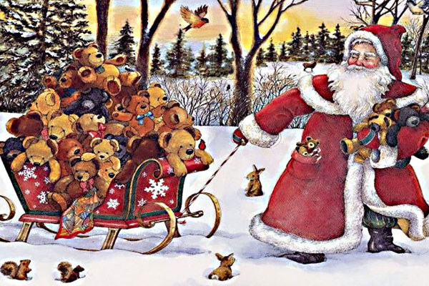
Саме Миколая у сиву - сивезну давнину на нашій землі називали Велесом. Він опікувався не лише маленькими дітьми ,а й дикими та домашніми тваринками. Колись один чоловік їхав лісом і побачив стільки тварин , які сиділи і слухали старенького сивого дідуся , розвісивши вуха. Цей дідусь і був Миколай - Велес.
Напередодні свята Миколай дуже зайнятий – випікає зірочки в дарунок дітям. Однак зірочки,потрапляючи до мішечка ,стають схожими на свого господаря, тому їх і називають «миколайчиками». Знає Святий Миколай , що всі малі діти все ж такі чемні й добрі , мають щирі серця, люблять свій рідний край.

Фотоколаж
